1. Plan de Instalación

1.1 Detalles objetos módulos de brecha contabilidad
I. Informaciones Generales de la Solicitud (Requerido)
No. Solicitud : xxxxx
Descripción: Consulta
Plan Instalación Parámetros Generales
Transferir los siguientes Objetos de acuerdo con lo especificado:
Nombre del Objeto | Descripción del Objeto | Tipo de Objeto | Biblioteca Origen | Biblioteca Destino | Atributo
T24FNFC001 | Programa Servicio Consulta de Producto por Cliente | *PGM | BHDACTCOM | BHDACTCOM | SQLRPGLE

CALL T24PRPMSRV
Bajar el servicio :
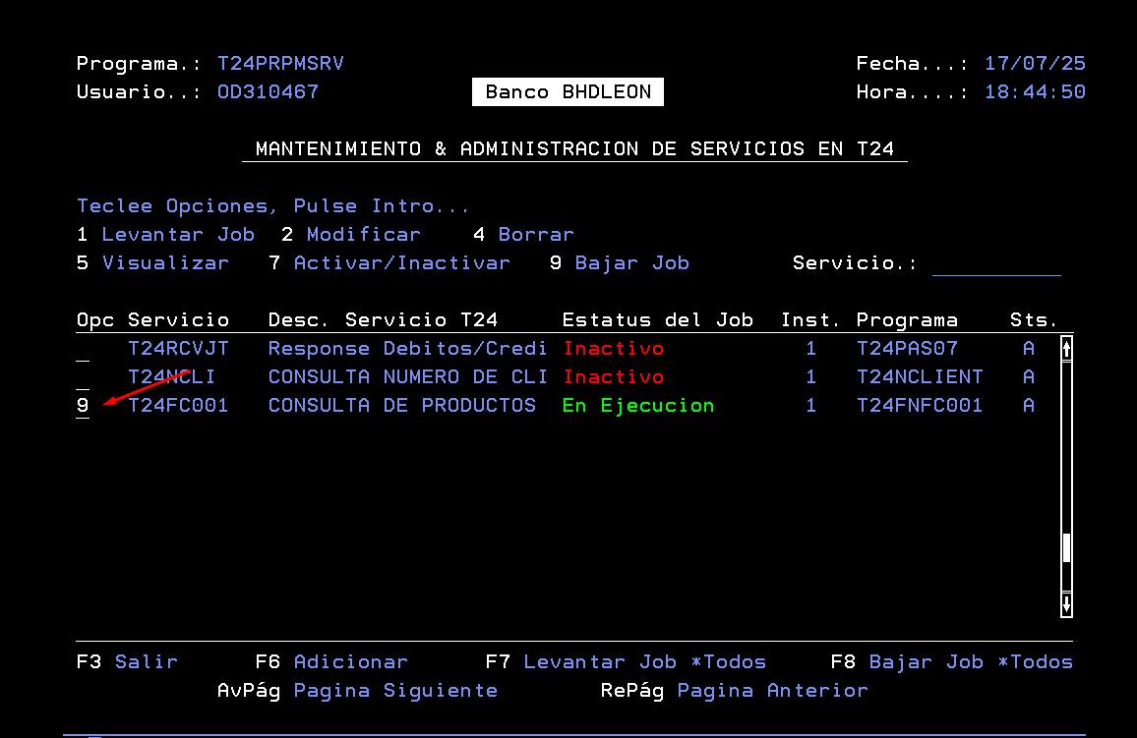
Subir el servicio:
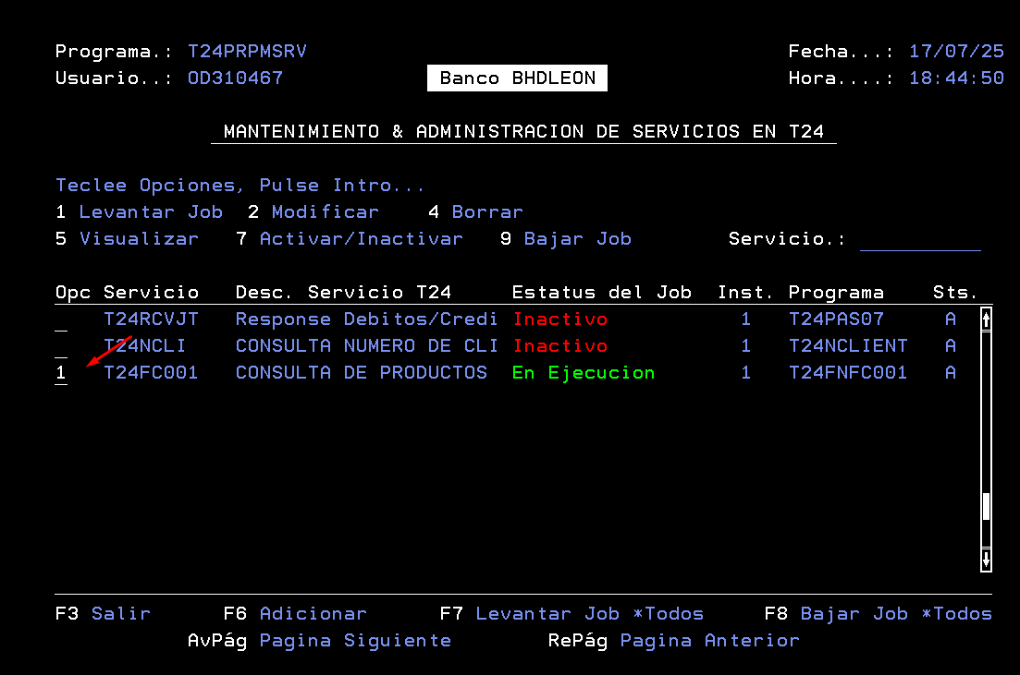

A. Realizar Backup en de los objetos existentes a ser instalados.
B. Realizar además del Backup anterior los siguientes CPYF:
(Sin especificar)
I. Detalle de Objetos para pase de Producción Centro de Cómputos
Nota: Asegurarse de tener el miembro QCPYLESRC,PROTOTYPE1 en la librería de compilación.

2. PROCEDIMIENTO VUELTA ATRÁS

2.1 Autorización
Condición para ejecutar la vuelta atrás | Persona autorizada para aprobar vuelta atrás | Cargo
Fallos en la ejecución del servicio o errores de integración | Joel S. Martinez | Analista de Desarrollo de Aplicaciones

2.2 Pasos a ejecutar
II. Orden en que debe realizarse la Instalación
Sugerido para el Pase : Cuando se autorice
a. Restaurar y reinstalar en ambiente los objetos existentes y salvados previo a esta instalación (ver relación de objetos en la tabla superior).

